МАКЕДОНСКИ ЈАЗИК - Повтори по линиите- пишување линии стр.86
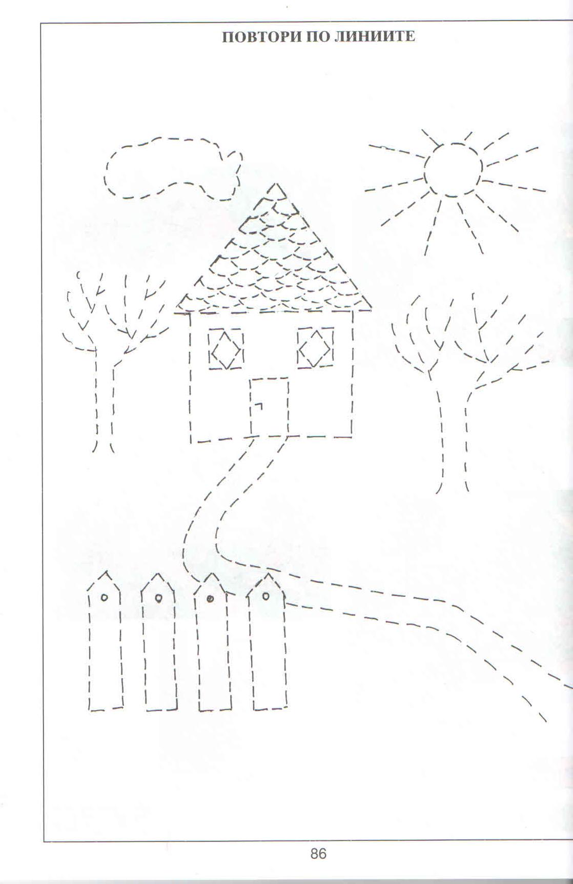
Во учебникот на стр.86 го разгледуваат цртежот и кажауваат што е нацртано со различните видови линии. Кои видови на линии се користени за цртање на куќата, оградата, облаците, сонцето, патеката, дрвјата?

Со молив повторуваат по линиите нацртани во учебникот на стр.86 и го бојат цртежот, ги мотивира , потикнува и ги активира за самостојна работа.

.

